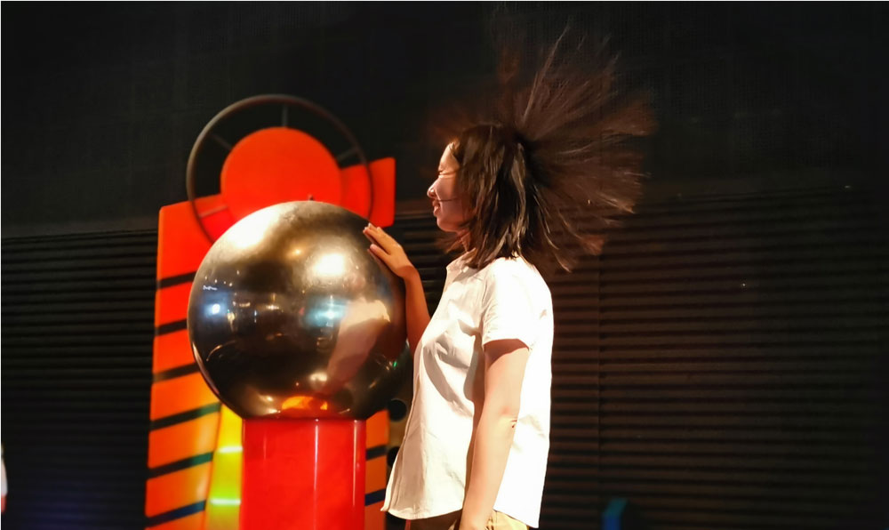

图 9–15 科技馆的“怒发冲冠”项目

第三节

电场力 电场强度

上海科技馆智慧之光展区内有一“怒发冲冠”（图 9–15）的项目，通过 2 105 V 的高压演示了静电现象。站在绝缘地板上的长发女士，手摸着范德格拉夫起电机的金属球罩，范德格拉夫起电机产生大量电荷，这位女士的长发就会立刻张开，呈现了怒发冲冠的情景。

## 电荷间的相互作用如何传递？

带电体周围空间存在一种物质，这种物质称为**电场（electric field）**。电荷间相互作用就是靠电场来传递的。场的概念对早先的传统观念是一个重大的突破。现在，场的概念已经成为现代物理学中最重要的基本概念之一。

场是物质存在的一种形态。电场是一种看不见也摸不到的物质。然而，电场却无处不在，几乎弥漫于整个宇宙。人类的生活也时刻离不开各种场：重力场、磁场、电场等。在信息化时代，信息的形成、传递、储存都离不开场。我们把相对观察者静止的电荷产生的电场，这种电场叫做**静电场（electrostatic field）**。

只要有电荷存在，电荷的周围就存在着电场。电场的基本性质是能够对放入其中的电荷有力的作用，这种力就叫做**电场力（electric field force）**。

## 如何形象描述电场？

电场虽看不见、摸不着，但我们仍然可以利用电场对放入其中的电荷有力的作用来探究电场的分布特征。

在初中物理学习中，我们已经使用磁感线来形象地描述磁场。法拉第在研究电场时，采用了**电场线（electric field lines）**来描述电场。电场线是为了直观形象地描述电场分布而在电场中引入的一些假想的曲线。如图 9–16 所示，电场线是有方向的曲线；电场线起始于正电荷（或无穷远），终止于负电荷（或无穷远）；曲线上每一点的切线方向与正电荷在该点所受的电场力的方向相同，与负电荷在该点所受的电场力的方向相反；电场线的疏密可以大致反映电场的强弱，电场线密集的地方电场强，稀疏的地方电场弱。

*A*

*B*

*FA*

*FB*

+*q*

− *q*

图 9–16 电场线

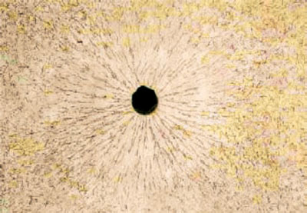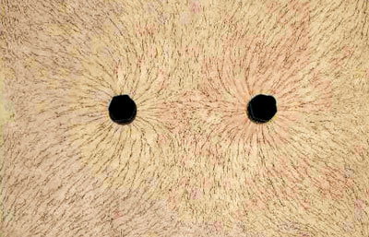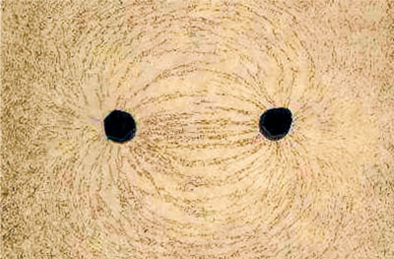

图 9–17 模拟电场线

（a）

（b）

（c）

自

主

活

动

如图 9–17 所示，把奎宁（一类植物树皮中的生物碱）的针状晶体或头发屑悬浮在蓖麻油或洗洁精中，并把高电压加到两个电极上。电极是电荷集中的地方，其周围存在电场。针状晶体或头发屑因受到电场力的作用而有规律地排列。它们的排列走向顺着电场力的方向，从而可以形象地模拟静电场电场力的大致分布，好像一条条的曲线。

把上述自主活动观察到的模拟电场线分布作理想化的描绘，得到如图 9–18 所示的电场线。

图 9–18 典型电场线

（a）

（b）

（c）

（d）

大家谈

如图 9–18 所示的典型电场线分布有何特点？如何与如图 9–17 所示的模拟电场线相对应？

## 如何定量描述电场力的性质？

*A*

*B*

*+q*

*+q*

*B*

*F*2

*F*1

图 9–19 试探电荷在电场中受力

如图 9–19 所示，为了研究点电荷 *A* 周围电场力的性质，我们需要在电场中引入另一个点电荷 *B*。点电荷 *B* 的电荷量必须足够小，以致可忽略其对电场的影响，我们把点电荷 *A* 称为场源电荷，点电荷 *B* 称为试探电荷。

保持场源电荷 *A* 不动，移动试探电荷 *B*，观察其在不同位置的受力情况。可以看出试探电荷 *B* 在电场不同位置所受电场力的大小、方向一般是不同的，这反映了电场中各点的电场强弱和方向是不同的。

当试探电荷 *B* 的位置不变而电荷量 *q* 发生变化时，其受到的电场力 *F* 也随之变化，但电场力 *F* 与试探电荷的电荷量 *q* 之比 不变。如果再将试探电荷 *B* 放在电场中的其他位置，*F* 与 *q* 之比与放在前一位置时 *F* 与 *q* 之比则一般是不同的。

这个比的大小可以反映电场中不同点的电场的强弱程度。因此，我们将放入电场中某点的电荷所受的电场力 *F* 和其电荷量 *q* 之比叫做该点的电场强度，用符号 *E* 表示。即

*E* =

电场强度 *E* 是矢量。物理学中规定，电场中某点电场强度的方向跟正电荷在该点所受电场力的方向相同。上式是电场强度的定义式，表明了电场强度的物理意义，其数值上等于单位正电荷所受的电场力。但电场强度是由电场本身决定的物理量，它与试探电荷置入电场与否无关。电场强度的国际单位是 N/C，读作牛每库。

如果已知电场中某一点的电场强度 *E*，那么，放在该点的点电荷 *q* 所受到的电场力 *F* 的大小就是 *qE*，*F* 的方向则取决于电场的方向和点电荷 *q* 的正负。

示例 1 如图 9–20 所示，有一固定的点电荷 *q*1，*q*1 左方的 *A* 点处有一个负电荷 *q*2，其电荷量为 −1×10−9 C。测出 *q*2 受到的电场力 *F* 为 2×10−5 N，方向水平向右。

*A*

*q*1

*F*

*q*2

图 9–20 负电荷在 *A*点所受电场力

（1）求点电荷 *q*1 产生的电场在 *A* 点的电场强度。

（2）如把 *A* 点电荷的电荷量 *q*2 变为 5*q*2，其他条件不变，求 *q*1 产生的电场在 *A* 点的电场强度和该 5*q*2 电荷受到的电场力。

**分析**：可利用电场强度的定义式计算空间某点处的电场强度，但这只是对电场强度的一种间接反映，实际上电荷在空间某处电场的强弱仅由场源电荷本身决定，与试探电荷的有无或电荷量的大小无关。试探电荷受到的电场力大小由所在处的电场强度和自身所带电荷量所决定。在计算中电荷量取绝对值，电场强度的方向由电荷所受电场力的方向来判断。

**解**：（1）已知放入 *q*1 的电场中 *A* 点的电荷所受的电场力 *F* 和该电荷所带电荷量 *q*2，由电场强度的定义式，可得 *A* 点的电场强度的大小

*E* = = N/C = 2×104 N/C

由于负电荷所受电场力的方向跟该点的电场强度方向相反，可知 *A* 点的电场强度方向水平向左。

（2）电场强度的大小只与电场本身性质有关，也就是只与产生该电场的场源电荷有关，而与放入电场的试探电荷无关。即使放在 *A* 点的电荷的电荷量变化了，*q*1 产生的电场在 *A* 点的电场强度也不会发生变化，仍为 2×104 N/C，方向为水平向左。

放入 *A* 点的电荷变为 5*q*2，则电荷受到的电场力大小为

*F*′ = 5|*q*2|∙*E* = 5×10−9×2×104 N = 1×10−4 N

方向为水平向右。

真空中点电荷 *q* 产生电场，由库仑定律可得在距其 *r* 处的电场强度

*E* = *k*

若 *q* 为正电荷，电场强度的方向远离 *q*；若 *q* 为负电荷，电场强度的方向指向 *q*。

研究表明，如果在空间中有几个点电荷同时存在，这时在空间的某一点的电场强度等于各个点电荷单独存在时在该点产生的电场的电场强度的矢量和，这叫做电场的叠加原理。

示例 2 如图9–21（a）所示，真空中相距 2*r* 的点电荷 *A*、*B* 带电荷量分别为 + *q* 和 − *q*。求：

（1）两点电荷连线中点 *O* 的电场强度。

（2）在 *A*、*B* 连线上，点电荷 *B* 的外侧且与点电荷 *B* 之间的距离为 *r* 的 *P* 点处的电场强度。

*A*

*O*

*B*

*P*

（a）

（b）

图 9–21 电场的叠加

+*q*

− *q*

*A*

*O*

*B*

*P*

*EA*

*EB*

*EA*′

*EB*′

+*q*

− *q*

**分析**：由于有两个点电荷产生的电场同时存在，因此要利用电场的叠加原理来计算 *O* 点与 *P* 点的电场强度。

如图 9–21（b）所示，*O* 点电场强度由电荷 *A* 产生的电场在该点的电场强度 *EA* 和电荷 *B* 产生的电场在该点的电场强度 *EB* 叠加而成；同样，*P* 点电场强度是由电荷 *A* 产生的电场在该点的电场强度 *EA*′ 和电荷 *B* 产生的电场在该点的电场强度 *EB*′ 叠加而成。

**解**：（1）由于点电荷 + *q* 与 − *q* 的电场同时存在，由图 9–21（b）所示。两个电荷分别产生的电场在 *O* 点的电场强度 *EA*、*EB* 方向相同，根据电场的叠加原理可知，*O* 点的电场强度大小

*EO* = *EA* + *EB*

= *k* + *k*

=2*k*

*O* 点的电场强度方向为由 *O* 指向 *B*。

（2）由图 9–21（b）可知，两个点电荷产生的电场同时存在，但因为 *EB*′ 方向向左，*EA*′ 方向向右，*EB*′ ＞ *EA*′，所以根据电场强度的叠加原理可得，*P* 点的电场强度大小

*EP* = *EA*′ + *EB*′

= *k* − *k*

= *k*

*P* 点的电场强度方向为由 *P* 指向 *B*。

## 是否能产生电场强度处处相同的电场？

两块正对放置的相同的平行金属板，若板间距离远小于极板的线度，在两板之间能构建出一个电场强度处处相同的电场。当两板分别带有等量的正电荷和负电荷时，极板间（除边缘附近外）的电场强度在不同位置大小和方向都不变，如图 9–22 所示。我们把在某个区域内各处电场强度大小相等、方向相同的电场称为匀强电场。匀强电场的电场线是相互平行疏密相同的直线。

图 9–22 带等量异号电荷的平行金属板间的电场

**问题 思考**

**与**

1. 判断以下关于电场的说法是否正确，简述理由。

（1）电场只是一个理想模型，实际上并不存在。

（2）电场中的电场线不是人为画出的，而是实际存在的。

（3）电场的基本性质就是对放入其中的电荷有力的作用。

1. 我们已经知道，电荷量分别为 *q*1、*q*2 的两个点电荷距离为 *r* 时，它们之间的静电作用力 *F* = *k* ，其中 *k* 为静电力常量。当 *q*1 和 *r* 一定时，*F* 与 *q*2 之间的关系可用图 9–23 中的哪条图线表示？

*a*

*b*

*c*

*F*

*q*2

*O*

图 9–23

1. 如图 9–24 所示，在两个等量异号点电荷产生的电场中有 *A*、*B*、*C* 三点，都在两个电荷的连线上，*B* 处于两点电荷连线的中点，*AB* = *BC*，均等于两点电荷距离的 。若某正电荷先后放在 *A*、*B*、*C* 三点，该电荷在 *A*、*B*、*C* 三点所受的电场力大小、方向关系如何？

**+**

−

*A*

*B*

*C*

图 9–24

1. 图 9–25 中各方框内给出的均是电场的部分电场线，它们分别对应哪种电荷系统周围的电场线？

(a)

(d)

(b)

(e)

(c)

图 9–25

1. 固定在 *A*、*B* 两点的带电粒子，分别如图 9–26（a）、（b）、（c）、（d）所示。在两带电粒子连线上的 *A* 点的左侧附近有一个负电荷。在图 9–26 中哪些情况下，负电荷可能处于平衡状态？简述理由。

*r*

−2*q*

+*q*

*R*

−2*q*

−7*q*

−2*q*

−2*q*

+4*q*

−7*q*

+2*q*

+4*q*

+*q*

图 9–27

*A*

+*q*

*B*

− 3*q*

（a）

*A*

− *q*

*B*

+ 3*q*

（b）

*A*

+3*q*

*B*

− *q*

（c）

图 9–26

*A*

− 3*q*

*B*

+*q*

（d）

1. 点电荷分布在两个半径不同的同心圆周上，所带电荷量如图 9–27 所示。写出圆心处电场强度的表达式；若在圆心放一个电荷量大小为 *q* 的负电荷，它所受电场力为多大，方向如何？

## 本节编写思路

正确描绘客观世界是物理学的基本任务之一。学生在初中阶段已学过诸多描述不同物理现象的相关知识，比如用磁感线描述磁场等。

类似于用磁感线形象描述磁场，法拉第在研究电场时也采用了电场线来形象描述电场。从自主活动的实验事实出发，经过理想化抽象提炼得到形象化描绘电场的电场线。为定量描述电场中某点力的性质，运用比值定义的方法定义了电场强度。通过具体实例知道电场强度的客观性和矢量性以及通过对等量异号电荷周围某处电场强度的计算，了解电场强度的叠加原理。最后介绍带等量异号电荷的平行金属板间（除边缘附近外）的电场，了解匀强电场的特点。

通过比值法定义电场强度，体会用物理量之比定义新物理量的方法。通过电场线描述电场强弱分布体会使概念具体化、形象化是科学研究的一种重要方法。

通过本节学习，体会电场是物质存在的形式之一，知道电场对位于其中的电荷有作用力，有助于提升物质观念。

## 正文解读

上海科技馆的很多展示项目都是引人入胜的互动游戏。其中智慧之光的常设展区内以大量的互动展品为主要展示手段，演示数学、物理、化学、生物等学科的典型现象，揭示其基本规律和基本原理，培养参观者的动手能力，在体验中探索科学的奥秘。“怒发冲冠”的体验项目展示 20 万伏的高压静电使长发张开的现象，视觉冲击力强，受到广大游客的欢迎。在教学过程中，可通过人体带电时头发沿电场线排列的实验现象引入电场的概念，使学生经历比较一概括一抽象的思维过程。

本节第 14 页的“自主活动”与节首图相呼应。“怒发冲冠”的原理详见本节资料链接。

在 19 世纪之前，不少物理学家认为电荷之间的相互作用不需要任何媒介，也不需要经历时间就能由一个电荷传到另一个电荷。这种认识称为超距作用观点。19 世纪 30 年代，法拉第提出电力（还有磁力）是近距作用，是通过带电体（或磁体）周围的电场（或磁场）来传递的。这种电场（或磁场）是一种充满在空间的弹性媒质，并称之为“电磁以太”。法拉第也是最早用电场线和磁场线描绘电场和磁场的。近代物理学的发展证明，超距作用的观点是错误的，电力和磁力传递很快但并非不需要时间；取而代之的是近距作用即“场”的观点。迈克耳孙 – 莫雷实验证明“电磁以太”并不存在。电场和磁场本身就是物质的一种形态。

这是一个实验型活动，其目的是：（1）观察孤立电荷周围的电场线分布；（2）观察等量同号电荷周围的电场线分布；（3）观察等量异号电荷周围的电场线分布。

针状晶体或头发屑在电场中由于极化而在电场中有规律地排列，它们的排列走向顺着电场力的方向。我们可以观察到针状晶体或头发屑就按电场强度方向排列起来，从而可以形象地模拟静电场电场线的大致分布，实现模拟各类典型电场线的实验目的。节首图 9 – 15 “怒发坤冠”的原理（详见本节资料链接）与此相同。此实验也可借助高压电极与水平玻璃板上细小的石膏晶粒或食用油上漂浮的草籽等来进行。

学生经历电场线模拟实验，感悟如何用虚拟的图线来描述抽象的物理概念；能够看懂一些典型电荷系统周围电场的电场线分布图，从而体会电荷周围电场的分布，并学会用电场线简洁地表示电场。

通过自主活动的实验，学生可感悟到电场对电荷的作用是确实存在的。分子偶极子（详见本节资料链接）在电场力的作用下沿着电场线排列，使得头发也沿着电场线排列。实验可增强学生对场的客观存在的感性认识。

此处设置“大家谈”，是为了引导学生提出电场线疏密程度不同、不相交、有起始和终止点等特点。图 9 – 17（a）对应图 9 – 18（a）；图 9– 17（b）对应图 9 – 18 （d）；图 9 – 17（c）对应图9 – 18（c）。

通过电场线的分布了解各类典型电荷系统周围的电场线，体会概念具体化、形象化是科学研究中的一种重要方法。

电场强度概念的引入有利于更好地揭示电场的物理性质和电场的物质特性。电场与由分子、原子组成的物质不同，虽看不见、摸不着，但可以通过它表现出的性质来认识它。

利用电场线可以形象地描述电场分布。电场线分布有以下特点：

（1）电场线上每一点的切线方向表示该点电场强度的方向；

（2）电场线起源于正电荷（或无穷远），终止于负电荷（或无穷远）。

（3）电场线不闭合，不相交；

（4）电场线疏密代表了电场强度的相对大小，越密集的地方电场强度越大。

电场强度是描述电场的物理量，即使没有试探电荷，它也是客观存在的。在静电场中，电场强度不随时间而改变。

在国际单位制中，电场强度的单位是牛 / 库（N/C），在第五节中还会看到，这一单位又可写作伏 / 米（V/m）。

定义电场强度涉及的物理量是试探电荷所受的电场力和其电荷量。其研究对象是试探电荷，但定义后的物理量却跟试探电荷无关；它描述的是试探电荷所在处场源电荷产生的电场的性质，而不是试探电荷自身的性质。

从库仑定律出发进行数学推导，得到静电力与电荷量之比的表达式 *E* = *k* ，式中 *q* 为场源电荷的电荷量。从中可以看出只要有电荷存在，电荷的周围就存在着电场，静电力与试探电荷的电荷量之比确实与试探电荷无关，还能看到在电场中的不同位置这个“比”是不同的，从而说明这个“比”确能描述电场的强弱。

点电荷 *q* 的电场强度大小为 *E* = *k* 。*q* 确定后，*E* 的大小只与距离 *r* 有关，所以在每个以 *q* 为中心的球面上电场强度大小相等。因此，这样的电场是球对称的。此外上式还表明，*E* 与 *r*2 成反比，当 *r* → ∞ 时，*E* → 0。

若 *q* > 0，*E* 的方向沿矢径向外；若 *q* < 0，*E* 沿矢径的反方向指向电荷 *q* 本身。电场中任意一点 *E* 的方向均沿以 *q* 为中心的矢径方向或其反方向。

通过示例 2 对等量异号电荷（电偶极子）周围某处电场强度的计算，了解电场强度的叠加原理。

两块正对放置的相同的平行金属板，若两板间距离很小（远小于板的线度），当它们分别带有等量的异号电荷时，板间的电场（除边缘附近）就是匀强电场。

产生匀强电场的平行板电容器的极板理论上应无限大，因为电荷在靠近极板的边缘处密度改变，这种电荷密度的不均匀造成了电场的畸变，使极板边缘附近的电场不再是匀强电场。故教材中特别指出“除边缘附近外”极板间的电场强度在不同位置大小和方向都不变。

匀强电场是带有等量异号电荷的一对平行金属板上所有电荷激发的电场叠加的结果。

## 问题与思考解读

1．参考解答：（1）错误；电场是电荷及变化磁场周围空间里实际存在的一种特殊物质。

（2）错误；电场线是为形象地描述电场的分布而在电场中人为画出的一些有方向的曲线，曲线上每一点的切线方向都表示该点电场强度的方向，电场线的疏密程度与该处电场强度大小成正比。

（3）正确；电场的基本性质就是对处于其中的电荷有力的作用。

命题意图：体会通过电场对电荷的作用来检验电场的存在，认识电场是物质存在的形式之一。了解电场线是为了形象描述电场而人为引入的。

主要素养与水平：物质观念（Ⅰ）。

2．参考解答：用图线 c 表示。

命题意图：应用库仑定律分析其物理量间的关系。

主要素养与水平：科学推理（Ⅱ）。

3．参考解答：电场力大小 *F*A = *F*C > *F*B；方向相同，在两个等量异号电荷连线上指向负点电荷（水平向右）。

命题意图：了解两个等量异号点电荷周围的电场分布。

主要素养与水平：物质观念（Ⅰ）；科学推理（Ⅱ）。

4．参考解答：（a）带等量异号电荷的平行金属板间 （b）带等量正电的两个点电荷周围 （c）带等量异号的两个点电荷周围 （d）带正电的点电荷周围 （e）带等量负电的两个点电荷周围。

命题意图：从形象化的电场线图像到具体的典型电荷系统周围的电场分布，体会使概念具体化、形象化是科学研究的一种方法。

主要素养与水平：物质观念（Ⅰ）；模型建构（Ⅱ）；科学推理（Ⅱ）。

5．参考解答：在（a）、（b）两种情况下，负电荷可能处于平衡状态。

只要在两带电粒子的左侧负电荷所在处的电场强度为零，那么负电荷就会处于平衡状态。根据点电荷电场强度的大小 *E* = *k* 及电场强度的方向可以判定：（c）电场强度水平向左、（d）电场强度水平向右，均不可能。而（a）、（b）两种情况下，两带电粒子的左侧负电荷所在处电场强度可能为零，因此负电荷可能处于平衡状态。

命题意图：了解电场强度的叠加原理，能进行科学论证并用语言表达。

主要素养与水平：科学推理（Ⅱ）；科学论证（Ⅲ）。

6．参考解答：根据点电荷的电场强度公式 *E* = = = *k* ，大圆上 6 个点电荷中任意关于圆心对称的两个等量点电荷在圆心处共同产生的电场强度为零。小同心圆上每个电荷在圆心处产生的电场强度 *E* = *k* ，同理小同心圆上一对 + *q* 和一对 −7*q* 在圆心处共同产生的电场强度也为零，只需考虑 + 2*q* 在圆心处产生的电场强度即可。圆心处电场强度：*E* = 2*k* 。圆心处负电荷 *q* 所受电场力的大小：2*k* ；方向：沿 + 2*q* 与圆心连线向上。

命题意图：体会用对称的思想方法解决问题。

主要素养与水平：运动与相互作用观念（Ⅱ）；科学推理（Ⅱ）。

## 资料链接

**电偶极子**

电偶极子（electric dipole）是两个靠得很近的等量异号点电荷组成的电荷系统。在外电场作用下，电介质（绝缘体）的原子或分子里正、负电荷会产生微小的相对位移，无极分子的正、负电荷中心不再重合，这就形成了电偶极子。电偶极子的电学性质用电偶极矩矢量描述，矢量的方向由负电荷指向正电荷，大小为电荷量 *q* 和正、负电荷间距离 *l* 的乘积。如果是极性分子则不受外场作用也有固定电偶极矩。在外场中电偶极矩矢量的方向都倾向于沿着外电场的方向。电子在无线电发射金属天线里做周期性运动时，金属天线的两端会交替带上正、负电荷，这就形成了振荡偶极子。它们都是具有实际意义的带电系统。

**“怒发冲冠”的原理**

教材图 9 – 15 中女士的头发是电介质，在强电场中会明显极化。电介质的极化是指当电介质靠近带电体时，在电场的作用下，电介质靠近带电体的一端产生和带电体异号的电荷，远离带电体的一端产生和带电体同号的电荷的现象。人体带电时头皮处积累同号电荷，产生的电场垂直于头皮。在这样的电场中头发就会垂直于头皮沿电场线“张开”，宛如“怒发冲冠”。

女士的每一根头发都可看成无数极短的头发首尾相连串接而成。每一小段短发都是电介质，在电场中都因极化而可看成偶极子。由于电场力的作用，电偶极矩在电场中要顺着电场线排列，即偶极子中正负电荷的连线应与电场强度方向一致。如此，在电场中一根头发上不同小段形成的偶极子便首尾相接沿电场线排成一串，看上去一根头发便宛如一根电场线。

科技馆“怒发冲冠”体验项目中观众的处境是否危险呢？静电起电机可以产生很高的电压，但它的功率很小，即使发生放电，其放电电流也很小。而人体是否“触电”取决于通过人体电流的大小，体验这一项目的观众站在一个绝缘平台上，几乎没有电流通过观众的身体，所以这一体验项目是安全的，遵守实验规则就能毫无异样感觉地完成实验。